**BAB 1**

**PENDAHULUAN**

* 1. **Latar Belakang**

Perkembangan teknologi pada masa sekarang ini mengalami kemajuan yang sangat pesat, salah satunya adalah teknologi komputer. Sejak diciptakannya jaringan internet, komunikasi menjadi semakin tidak terbatas dan tanpa hambatan, baik hambatan geografis maupun hambatan waktu. Teknologi informasi dapat membantu manusia dalam pekerjaannya karena selain mudah dalam pengoperasiannya, teknologi informasi juga memberikan dampak yang berarti dalam menyelesaikan pekerjaan secara cepat, akurat. Media *website* merupakan salah satu produk teknologi informasi serta sistem informasi yang dikembangkan secara online atau lebih dikenal dengan jaringan internet.

Berkembangnya media *website* sangat berpengaruh terhadap pesatnya perkembangan aplikasi yang berdampak pada berbagai bidang kehidupan, salah satunya adalah bidang industri dan ketenagakerjaan. Pelayanan administrasi desa pada masyarakat pada kurun waktu satu dekade kebelakang yang didominasi oleh media cetak dan tatap muka secara langsung, kini seiring dengan perkembangan jaman dan teknologi telah bergeser menuju ke era digital, yang dirasa lebih efektif dan efisien. Sistem informasi saat ini telah menjadi alat utama untuk mendukung aktivitas proses bisnis pada perusahaan ataupun lembaga pemerintahan, oleh karena itu pengembangannya sangat melajut pesat. Sistem informasi Desa merupakan suatu fenomena nasional yang mencuat pada awal tahun 2014. Fenomena ini terjadi karena disahkannya Undang-Undang No 6 Tahun 2014. Peristiwa ini dicatat dalam lembaran Negara Republik Indonesia tahun 2014 nomor 7. Beberapa Desa yang datangi dan teliti, khususnya di Kecamatan Ngamprah Kabupaten Bandung Barat mempunyai program yang sama yaitu meningkatkan kualitas dan efisiensi dalam pelayanan kepada masyarakat. Untuk mewujudkan program Desa tersebut maka dibutuhkan sistem informasi diharapkan dapat digunakan untuk membantu kinerja dari perangkat Desa dalam melakukan pelayanan kepada masyarakat misalnya dalam surat menyurat.

Seperti diketahui bahwa proses awal sebelum masyarakat mempunyai berkas administrasi yang berkaitan dengan kehidupan sehari-hari, maka sebelumnya harus mengunjungi desa setempat untuk meminta dibuatkan berkas administrasi yang diperlukan, salah satu proses yang wajib dilakukan adalah mendatangi desa setempat dan meminta dibuatkan berkas administrasi yang diperlukan di bagian-bagian tertentu atau bagian pelayanan. Pada saat ini, masih jamak terjadi kendala dan kesalahan dalam pelayanan dan pembuatan berkas administrasi, diantaranya ketika bagian pelayanan akan membuatkan berkas administrasi tertentu, berkas administrasi tersebut sulit untuk dicari, karena berkas administrasi tersebut tidak tersimpan atau terstruktur dengan rapih, maka kemudian pembuatan berkas administrasi tersebut menjadi terhambat. Belum lagi dengan tertumpuknya *file* berkas administrasi, yang dikhawatirkan *file* berkas tersebut hilang, terinfeksi oleh *virus* komputer, atau bahkan *file* berkas tersebut hilang dikarenakan umur *hardisk* pemyimpanan di komputer rusak disebabkan oleh banyaknya akibat. Oleh sebab itu, dibutuhkan sarana yang dapat mempermudah dalam proses pelayanan atau pembuatan berkas administrasi yang dapat mempermudah dalam menjalankan pelayanan tersebut, salah satunya dengan menggunakan aplikasi berbasis media *website*.

Dengan adanya aplikasi ini diharapkan dapat mempermudah dan membantu pelayanan dan pembuatan berkas administrasi untuk desa. Sehingga dengan adanya **“Sistem Informasi Administrasi Desa”** yang akan dirancang ini.

* 1. **Identifikasi Masalah dan Rumusan Masalah**

Berdasarkan latar belakang yang telah diterangkan diatas, maka penulis mengidentifikasi permasalahan yang ada diantaranya adalah :

1. Pembuatan berkas administrasi masih menggunakan cara *konvensional*.
2. Pencarian berkas administrasi masih menggunakan cara *konvensional*.
3. Tidak terstrukturnya *file* berkas administrasi.
4. Pencatatan jumlah dan *register* total pengguna layanan administrasi tertentu masih menggunakan cara *konvensional*.
   1. **Tujuan**

Berdasarkan masalah diatas tujuan dalam skripsi ini adalah :

1. Membangun sistem atau aplikasi untuk mempermudah proses pelayanan dan pembuatan berkas administrasi.
2. Mengurangi terjadinya kesalahan dalam pembuatan berkas administrasi.
3. Mengurangi terjadinya *file* berkas yang bisa hilang karena berbagai kejadian.
4. Memudahkan perhitungan total masyarakat yang membuat berkas administrasi tertentu.
   1. **Batasan Masalah**

Berdasarkan identifikasi masalah yang dikemukakan di atas, maka penulis membatasi masalah yang akan dibahas dalam penelitian ini. Batasan masalah tersebut adalah

1. Perancangan hanya melakukan penelitian di bagian pelayanan dan pembuatan berkas administrasi.
2. Perancangan hanya dibatasi pada bagian proses pelayanan, proses pembuatan berkas administrasi, dan keluarnya hasil berkas administrasi.
   1. **Metodologi Penelitian**

Metodologi penyusunan skripsi ini dilakukan agar pembuatan aplikasi ini dapat berjalan dengan terarah sesuai rencana dan mencapai hasil yang diharapkan. Adapun metodologi waterfall yang diterapkan pada penyusunan skripsi ini adalah:

* + 1. **Metodologi Pengumpulan Data**

Metode untuk mendapatkan data yang diperlukan adalah :

1. Penelitian Lapangan (*Field Research*)

Metode penelitian ini dilakukan langsung pada objek penelitian, data cara keterangan yang dikumpulkan dilakukan dengan cara :

1. Pengamatan (*Observation*)

Dalam hal ini melakukan pengamatan untuk mendapatkan data secara umum dengan melihat langsung, mengamati dan mencatat sistem yang sedang berjalan saat ini di desa Cilame dan desa Gadobangkong.

1. Wawancara (*Interview*)

Dalam hal ini melakukan wawancara dengan desa Cilame dan desa Gadobangkong untuk melengkapi bahan yang sudah ada selama observasi. Dan melakukan tanya jawab kepada pegawai yang berkaitan dengan sistem yang sedang berjalan.

1. Penelitian Kepustakaan (*Library Research*)

Penelitian kepustakaan adalah penelitian dengan sumber-sumber kepustakaan. Penelitian ini dimaksudkan untuk mendapatkan landasan teori yang memadai, dalam hal ini data dan keterangan dikumpulkan dari sumber-sumber seperti buku-buku teks, bacaan-bacaan, bahan-bahan perkuliahan serta materi-materi lainnya yang berhubungan dengan masalah.

* + 1. **Metode Perancangan Perangkat Lunak**

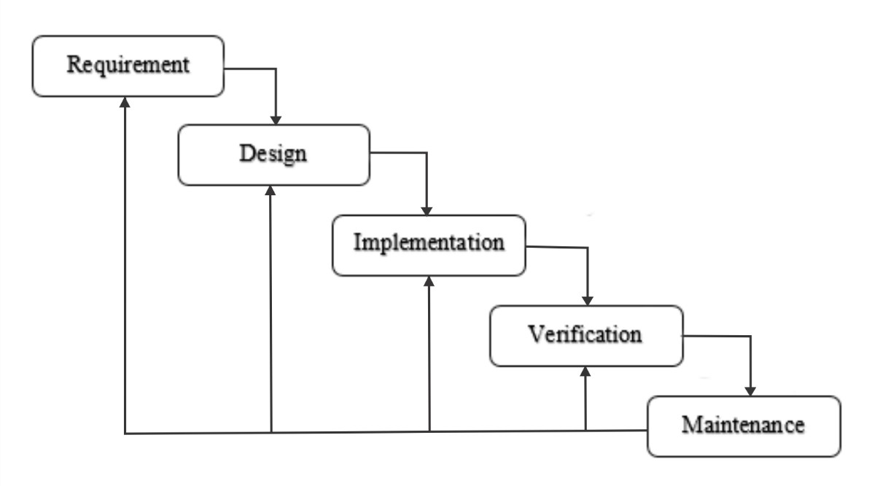

Gambar 1.1 Metodologi Pengembangan Perangkat Lunak Waterfall Model **[11]**.

Keterangan dari gambar 1.1 menjelaskan tentang bagaimana metodologi waterfall, perangkat lunak yang dilakukan secara berurutan atau *sekuensial,* adapun model ini dimulai pada tahap :

1. *Requirement,* tahap ini pengembang sistem diperlukan komunikasi yang bertujuan untuk memahami perangkat lunak yang diharapkan oleh pengguna dan batasan perangkat lunak tersebut. Informasi ini biasanya dapat diperoleh melalui wawancara, diskusi atau survei langsung. Informasi dianalisis untuk mendapatkan data yang dibutuhkan oleh pengguna..
2. *Design*, Spesifikasi kebutuhan dari tahap sebelumnya akan dipelajari dalam fase ini dan desain sistem disiapkan. Desain Sistem membantu dalam menentukan perangkat keras dan sistem persyaratan dan juga membantu dalam mendefinisikan arsitektur sistem secara keseluruhan.
3. *Implementation,* Pada tahap ini, sistem pertama kali dikembangkan di program kecil yang disebut *unit,* yang terintegrasi dalam tahap selanjutnya. Setiap *unit* dikembangkan dan diuji untuk fungsionalitas yang disebut sebagai *unit testing*.
4. *Verification,* Seluruh *unit* yang dikembangkan dalam tahap implementasi diintegrasikan ke dalam sistem setelah pengujian yang dilakukan masing-masing *unit*. Setelah integrasi seluruh sistem diuji untuk mengecek  setiap kegagalan maupun kesalahan.
5. *Maintenance,* yaitu hasil perancangan dengan bahasa pemrograman diterapkan pada sistem.
   1. **Waktu dan Tempat Penelitian**

Penelitian ini dilakukan melalui pengamatan dan wawancara langsung kepada narasumber bersangkutan yang dilangsungan dan dilaksanakan di beberapa tempat, yaitu:

1. Kantor Desa Cilame yang beralamat di Jl. Galudra No. 37
2. Kantor Desa Gadobangkong yang beralamat Jl. Raya Gadobangkong No. 30

Penelitian ini berlangsung sejak tanggal 12 Agustus 2019 – sampai dengan selesai.

* 1. **Sistematika Penulisan**

Dalam penyusunan laporan ini, terbagi menjadi beberapa bahasan dalam bentuk bab yang dapat dipaparkan sebagai berikut :

BAB 1 PENDAHULUAN

Bab ini menjelaskan latar belakang masalah, identifikasi masalah, maksud dan tujuan Skripsi, batasan masalah, identifikasi masalah metodologi penelitian, serta sistematika penulisan.

BAB 2 LANDASAN TEORI

Membahas mengenai Tinjauan Umum Berisi uraian data sekunder yang diperoleh dari pustaka yang berkaitan dengan pembuatan sistem yang meliputi ujian, pembahasan bahasa pemrograman dan basis data yang digunakan.

BAB 3 ANALISIS SISTEM

Bab ini menjelaskan batasan analisis sistem, analisis dokumen, analisis permasalahan sistem dan analisis prosedur.

BAB 4 PERANCANGAN SISTEM

Bab ini menjelaskan tentang sistem yang diusulkan, perancangan sistem, *flowmap* yang diusulkan, perancangan perangkat lunak, perancangan basis data, serta perancangan antarmuka.

BAB 5 PENGUJIAN DAN IMPLEMENTASI SISTEM

Meliputi rekomendasi dalam mendukung implementasi sistem yang meliputi, rencana pengujian aplikasi, kebutuhan *hardware*, kebutuhan *software*, kebutuhan personal pemakai dan sosialisasi atau pelatihan aplikasi.

BAB 6 PENUTUP

Bab ini merupakan penutup dalam pembuatan laporan Skripsi yang berisi kesimpulan dan saran-saran yang berhubungan dengan Skripsi.